D SESİ OKUMA TABLOSU
ÖĞRENİLEN SESLER
e | E | l | L | a | A | k | K | i | İ | n | N
o | O | m | M | u | U | t | T | ü | Ü | y | Y
ö | Ö | r | R | ı | I | d | D
2 HARFLİ HECE VE KELİMELER
ed | ad | id | od | ud | üd | ıd | ıl | ık | ın | ım | ıt
de | da | di | do | du | dü | dı | lı | kı | nı | mı | tı
ıy | ır | er | ar | ir | or | ur | ür | ör | öl | ök | ön
yı | rı | re | ra | ri | ro | ru | rü | rö | lö | kö | nö
3 HARFLİ HECE VE KELİMELER
dut | don | dam | dir | dır | yad | dük | dök | dön | dün
duy | dal | dem | dak | dar | mod | dek | dey | dil | dit
dik | din | yad | del | dur | dür | eda | oda | ada | idi
4 VE 5 HARFLİ KELİMELER
dede | dadı | adım | moda | kedi | yedi | mide | dere
İdil | duru | adil | doku | dana | dayı | duyu | uydu
adıl | dart | dert | dört | aldı | dama | dola | dolu
odun | Ordu | adet | diri | deri | dara | aday | ödül
Adem | kadı | Arda | dünya | rende | lider | damak | Adana
Kadir | Demet | dilek | derin | düdük | imdat | demir | midye
nadir | kadro | kader | keder | neden | madde | yedek | maden
deyim | dekor | dayak | damar | dudak | dönem | doruk | deney
kadın | radyo | delil | ördek | döner | dolma | dümen | dilim
irade | Adnan | Didem | adale | Erdem | imdat | Derya | damat
duman | manda | dekan | yudum | doyum | diken | direk | durak
6,7,8 HARFLİ KELİMELER
adalet | adliye | domino | dakika | doktor | Edirne
dinamit | madalya | tadilat | kurdele | odunluk | mandala
Mardinli | dondurma | döküman | yıldırım | kardelen | mandalina
- Sayın velim; yukarıdaki tabloyu bol bol okutunuz. Karışık olarak sorunuz.

OKU-YAZ-BOYA
- Aşağıdaki metinleri okutunuz. İstediğiniz bir metni siz söyleyin çocuğunuz deftere yazsın.
Elledi
İdil elledi.
İdil kedi elledi.
İdil minik kedi elledi.
İdil iki minik kedi elledi.
İdil minik kedi elledi.
İdil kedi elledi.
İdil elledi.
Elledi
.

Yedi
Demet yedi.
Demet dut yedi.
Demet kara dut yedi.
Demet dört kara dut yedi.
Demet kara dut yedi.
Demet dut yedi.
Demet yedi.
Yedi

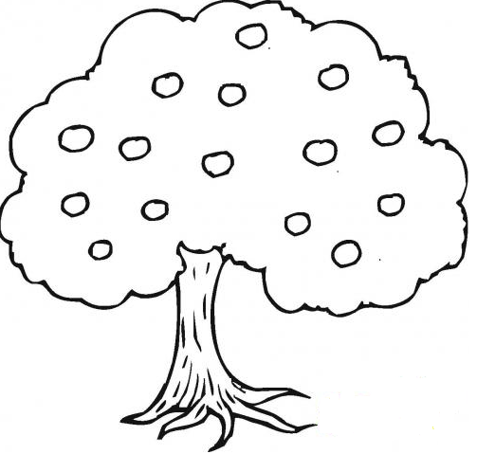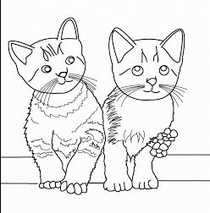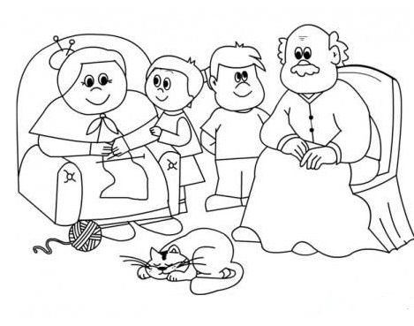
od de
odun dere
odunluk dereler
a o
adım orman
adımlar ormanlık
or do
ordu dolma
ordular dolmalar

Ne dedi?
Dedem ne dedi?
Dedem, nineme ne dedi?
Dedem, Erdem’e, nineme ne dedi?
Dedem, Erdem’e, tonton nineme ne dedi?
Dedem, Erdem’e, nineme ne dedi?
Dedem, nineme ne dedi?
Dedem ne dedi?
Ne dedi?

www.egitimhane.com

